Úrad vojenského letectva | 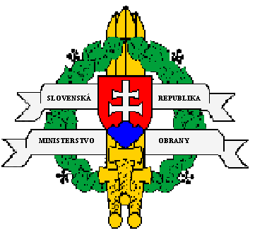 | Ministerstvo obrany SR

Žiadosť o vydanie súhlasu s použitím výrobku vo vojenskom letectve

Žiadosť o overenie zhody

Požiadavka na overenie zhody s typovou dokumentáciou je adresovaná: Číslo projektu:

Úrad vojenského letectva MO SR Dátum:

Overenie súčastí Overenie inštalácie Ostatné

Druh dokumentu, ktorý je výsledkom overenia zhody:

- Záznam o overení zhody

- Prehlásenie o zhode

- Osvedčenie o kvalite a kompletnosti

- Dokumentácia overenia zhody

- Súhlas s použitím výrobku vo vojenskom letectve

- Uznanie spôsobilosti typu

Názov organizácie:

Adresa organizácie:

Navrhnutá doba/ dátum overenia :

Zodpovedný pracovník projektu: telefón: e-mail:

Podklady pre overenie zhody výrobku:

Stručný opis predmetu kontroly: (názov výrobku, typové označenie, výrobné číslo)

.......................................................................................................................................................................

...................................................................................................................................................................................................

Technická špecifikácia:

...................................................................................................................................................................................................

Počet kusov k overeniu:

Určené pre konečný výrobok – typ / verzia:

Výrobok vyhovuje predpisovej základni: (uveďte normy na základe ktorých je možné vykonať posúdenie zhody)

...................................................................................................................................................................................................

...................................................................................................................................................................................................

...................................................................................................................................................................................................

...................................................................................................................................................................................................

Po ukončení overenia zhody výsledný dokument zašlite na adresu:

...................................................................................................................................................................................................

Potvrdenie správností a úplnosti údajov:

Podpis oprávnenej osoby ( žiadateľ)

––––––––––––––––––––––––––––– ______________________________
Meno, priezvisko Pečiatka Podpis

Vyplňuje oprávnená osoba ÚVL MO SR

Žiadosť o overenie zhody prijatá dňa:

Posúdenie zhody dňa :

Žiadosť vybavuje: .................................................................................................................................................................

Dátum ukončenia/rozhodnutie o vydaní dokumentu (áno/nie):

.................................................................................................................................................................................................

Poznámky: ............................................................................................................................................................................

...................................................................................................................................................................................................

______________________________ ________________________________
Meno, priezvisko Pečiatka Podpis

